第五届全国残疾人职业技能竞赛
裁缝（男装制作）竞赛标准

一、竞赛目的
展现残疾人朋友精湛的服装制作技艺和事业拼搏精神，推动服装定制和生产加工技术的创新，为各级服装行业培养具有时尚理念和优良技术能力的复合型人才，使他们成为时代发展中的技术型人才核心骨干，提高残疾人朋友的社会职业竞争力，并为他们提供更好的实现自我人生价值的机会和平等就业、服务社会的美好理想。
二、竞赛任务
在规定的时间内，独立完成一件男猎装的半成品制作。参赛选手要严格按照运动西装的工艺标准来缝制，并使作品外形美观，穿着舒适。
三、竞赛要求
1．赛场将提供《两件样衣》，样衣将在竞赛前一天的场地考察时公开展示，参赛选手如有问题可当场向裁判咨询。
2．《两件样衣》均为半成品完成品。其中，猎装的右半身前后片、侧片、右身大贴袋、右袖、右肩襻、右垫肩和右驳领已经完成。选手要制作的是左半身前后片、左侧的驳领、整个肩领、左袖、左垫肩、左肩襻、左半身大小贴袋及整个底摆的缝合。
3．试题中未提及的猎装的其它部位缝制工艺细节，请参照样衣。
4．参赛选手请合理安排时间，提前交作品不加分，若超过5.5小时将不被允许制作。制作结束后，将作品交到指定地点并退出竞赛场。
5．参赛选手在制作前10分钟，要认真检查自己的材料袋，核对所发服装裁片及相关辅料有无缺件、脏残、破损、纬斜、疵点、条痕、花色等。
其中的左半身前衣片、后衣片、左半身侧衣片、左挂面、整个肩领的粘合衬已粘合好，如有皱褶、透胶、脱胶等现象请事先提出，否则后果自负。其余粘合衬由参赛选手自己粘合。发现问题应及时向监考人员提出，若影响制作的质量和速度，评判组将依据具体情况做出公正裁决。
6、大赛组委要为每位选手提供一套肩领的净样板，及大小贴袋及其袋盖的净样板，还有左半身片的大样板，左半身片大样板上要有大小贴袋的标记符号及扣和扣眼的标记符号，以方便选手加工制作。
四、评分标准
评 分 项 目 | 最高分
装袖 | 15分
领子 | 10分
缝份的处理及加工 | 10分
机缝针迹和手缝扣子 | 10分
成品的成型性 | 25分
尺寸精确度 | 15分
制作与口袋定位 | 15分
合 计 | 100分
五、设备和工具材料
1．竞赛提供设备
序号 | 设备名称 | 图片 | 规 格 | 单位 | 数量
1 | 工业用高速  平缝机 | 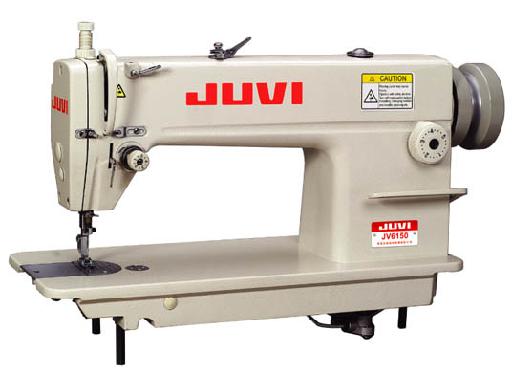 | 5000转/分 | 台 | 1台/人
2 | 半身人台(男) | 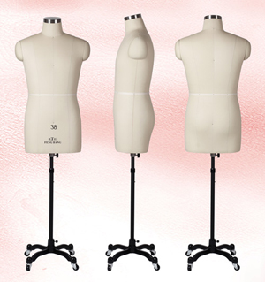 | 175/92A | 个 | 1个/2人
3 | 吊瓶蒸汽熨斗 | 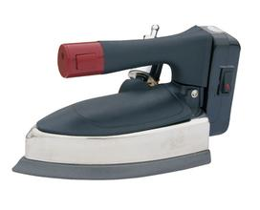 | 1000W | 把 | 1把/人
4 | 铁凳 | 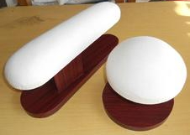 | 上圆直径16cm  下圆直径20.5cm  高度14cm | 个 | 1个/人
5 | 布馒头 | 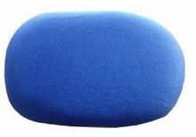 | 30cm×30cm×15cm | 个 | 1个/人
6 | 熨烫案 | 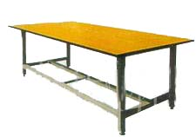 | 100cm×50cm×75cm | 个 | 1个/人
7 | 吸风熨烫台 | 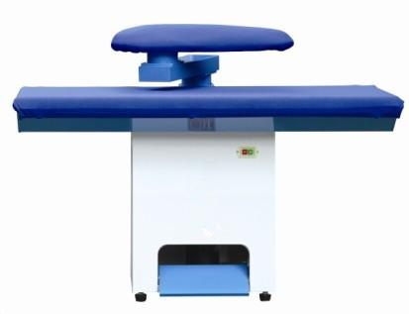 | 220V/370W  150cm×90×95 | 台 | 1台/2人
8 | 粘合机 | 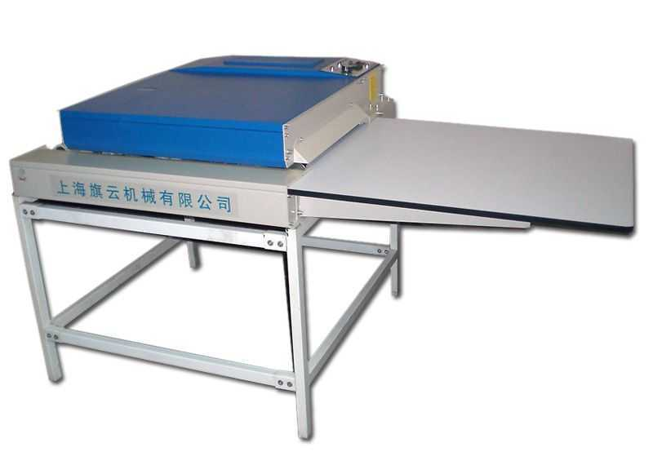 | 3.6KW  105×102×72cm | 台 | 共1台
2．参赛选手自备工具
大剪刀、纱剪、锥子、大头针、手针（5＃、8＃）、顶针、服装专用尺、笔、褪色笔、喷壶、烫垫布。
3．竞赛提供的工具和材料：
（1）竞赛提供的材料：
序号 | 材 料 | 图 片 | 规 格 | 单位 | 数 量
1 | 面料（已裁好） | 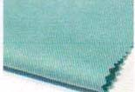 | 面料：精纺高纱支毛呢  毛:70%，涤:30% | 套 | 1套/人
2 | 里料（已裁好） | 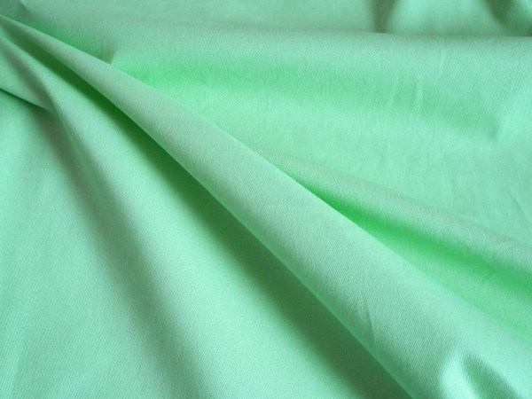 | 100%铜氨纤维 | 套 | 1套/人
3 | 粘合衬（已裁好） |  | 有纺衬：棱织衬  无纺衬：粘胶纤维 | 套 | 1套/人
4 | 扣子 | 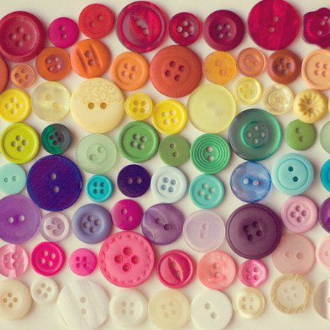 | 直径：大2cm/小1.5cm  树脂材料 | 个 | 大扣:6个/人  小扣:3个/人
5 | 缝纫线（塔线） | 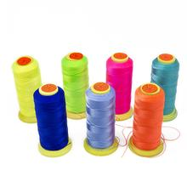 | 涤纶 | 轴 | 1轴/人
6 | 手针线 | 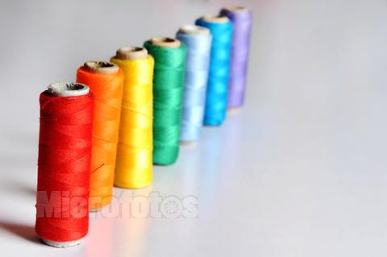 | 涤棉 | 轴 | 1轴/人
7 | 钉扣线 | 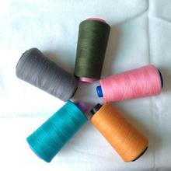 | 涤纶 | 轴 | 1轴/人
8 | 领底呢 | 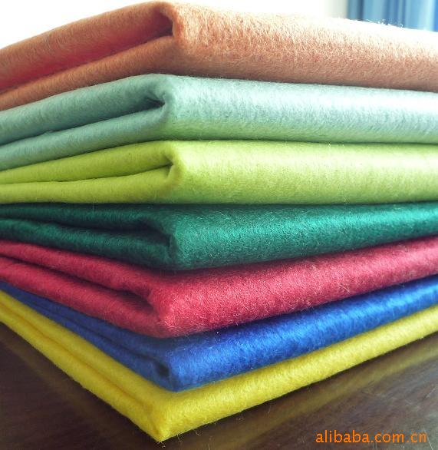 | 羊毛和粘胶纤维混纺 | 片 | 1片/人
9 | 粘合衬牵带 | 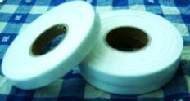 | 30m/卷 | 卷 | 1卷/人
10 | 粘合衬（未裁） | 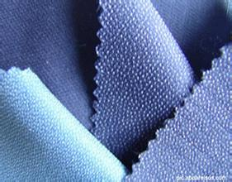 | 无纺衬:30cm×112cm(幅) | 块 | 1块/人
11 | 铜拉链 | 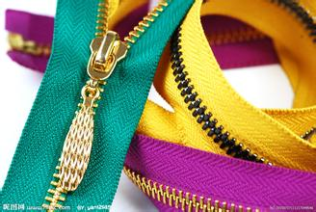 | 12cm长 | 条 | 1条/人
12 | 垫肩 | 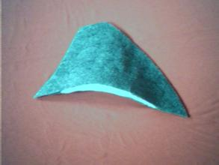 | 海莎 | 副 | 1副/人
备注：竞赛组委会要给每位选手准备一个材料袋，每位选手的所有材料都放置在材料袋内。
（2）竞赛提供的工具
序号 | 工具 | 图片 | 规格 | 单位 | 数量 | 备注
1 | 机针 | 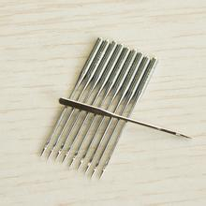 | 14＃、16＃工业用机针 | 根 | 各2根/人 | 放置在机器台面的工具槽内
2 | 画粉 | 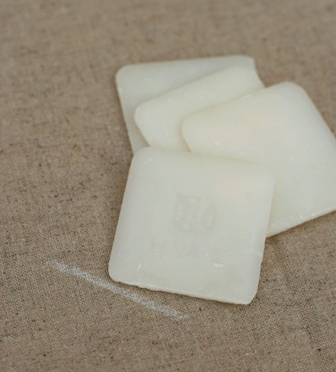 | 透明色 | 片 | 1片/人 | 放置在机器台面的工具槽内
3 | 衣架 | 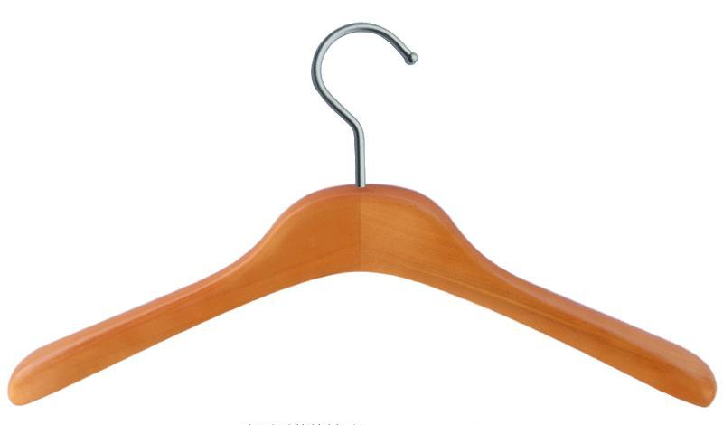 | 塑料 | 个 | 1个/人
4 | 熨斗 | 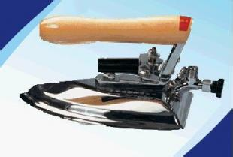 | 吊瓶蒸汽型 | 个 | 1个/人
5 | 熨斗鞋 | 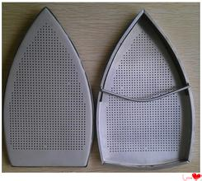 | 合金 | 个 | 1个/人
6 | 梭芯、梭皮 | 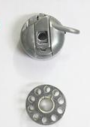 | 工业用 | 套 | 1套/人
7 | 挂衣架 | 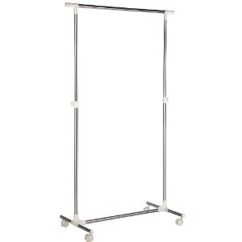 | 挂作品用 | 个 | 共2个
六、竞赛时间
本项目竞赛时间为5.5小时（330分钟）。

七、注意事项
1．所有参赛选手不得携带移动电话，平板电脑等通讯设备入场。
2．对有争议的服装缝制工艺，以现场提供的样衣为准。一般情况下，男服制作项目不允许赛前一天仓促更换原有样衣，以免匆忙中样衣制作质量不高，影响参赛选手的比赛水平发挥。
3．参赛选手在使用所提供的设备时，若属设备自身问题致使不能继续制作服装应及时报修，评判组将根据维修时间和具体情况做出裁决。
4．裁判员要尽量减少选手携带特制工具，以免对竞赛造成不公平。
5．竞赛组委会有权在必要时对竞赛任务、评分标准等进行修改，并及时公示。
6．参赛选手须正确操作、使用竞赛组委会现场提供的设备及工具，以免发生损坏。进入赛场后，及时清点检查设备、工具、材料等是否有遗漏或破损。如有问题，立即向工作人员举手示意。
7．评判时如出现参赛选手得分相同的情况，将考虑作品完成的速度。
8．竞赛标准的解释权归竞赛组委会所有。

八、图样
（一）猎装款式图如下：
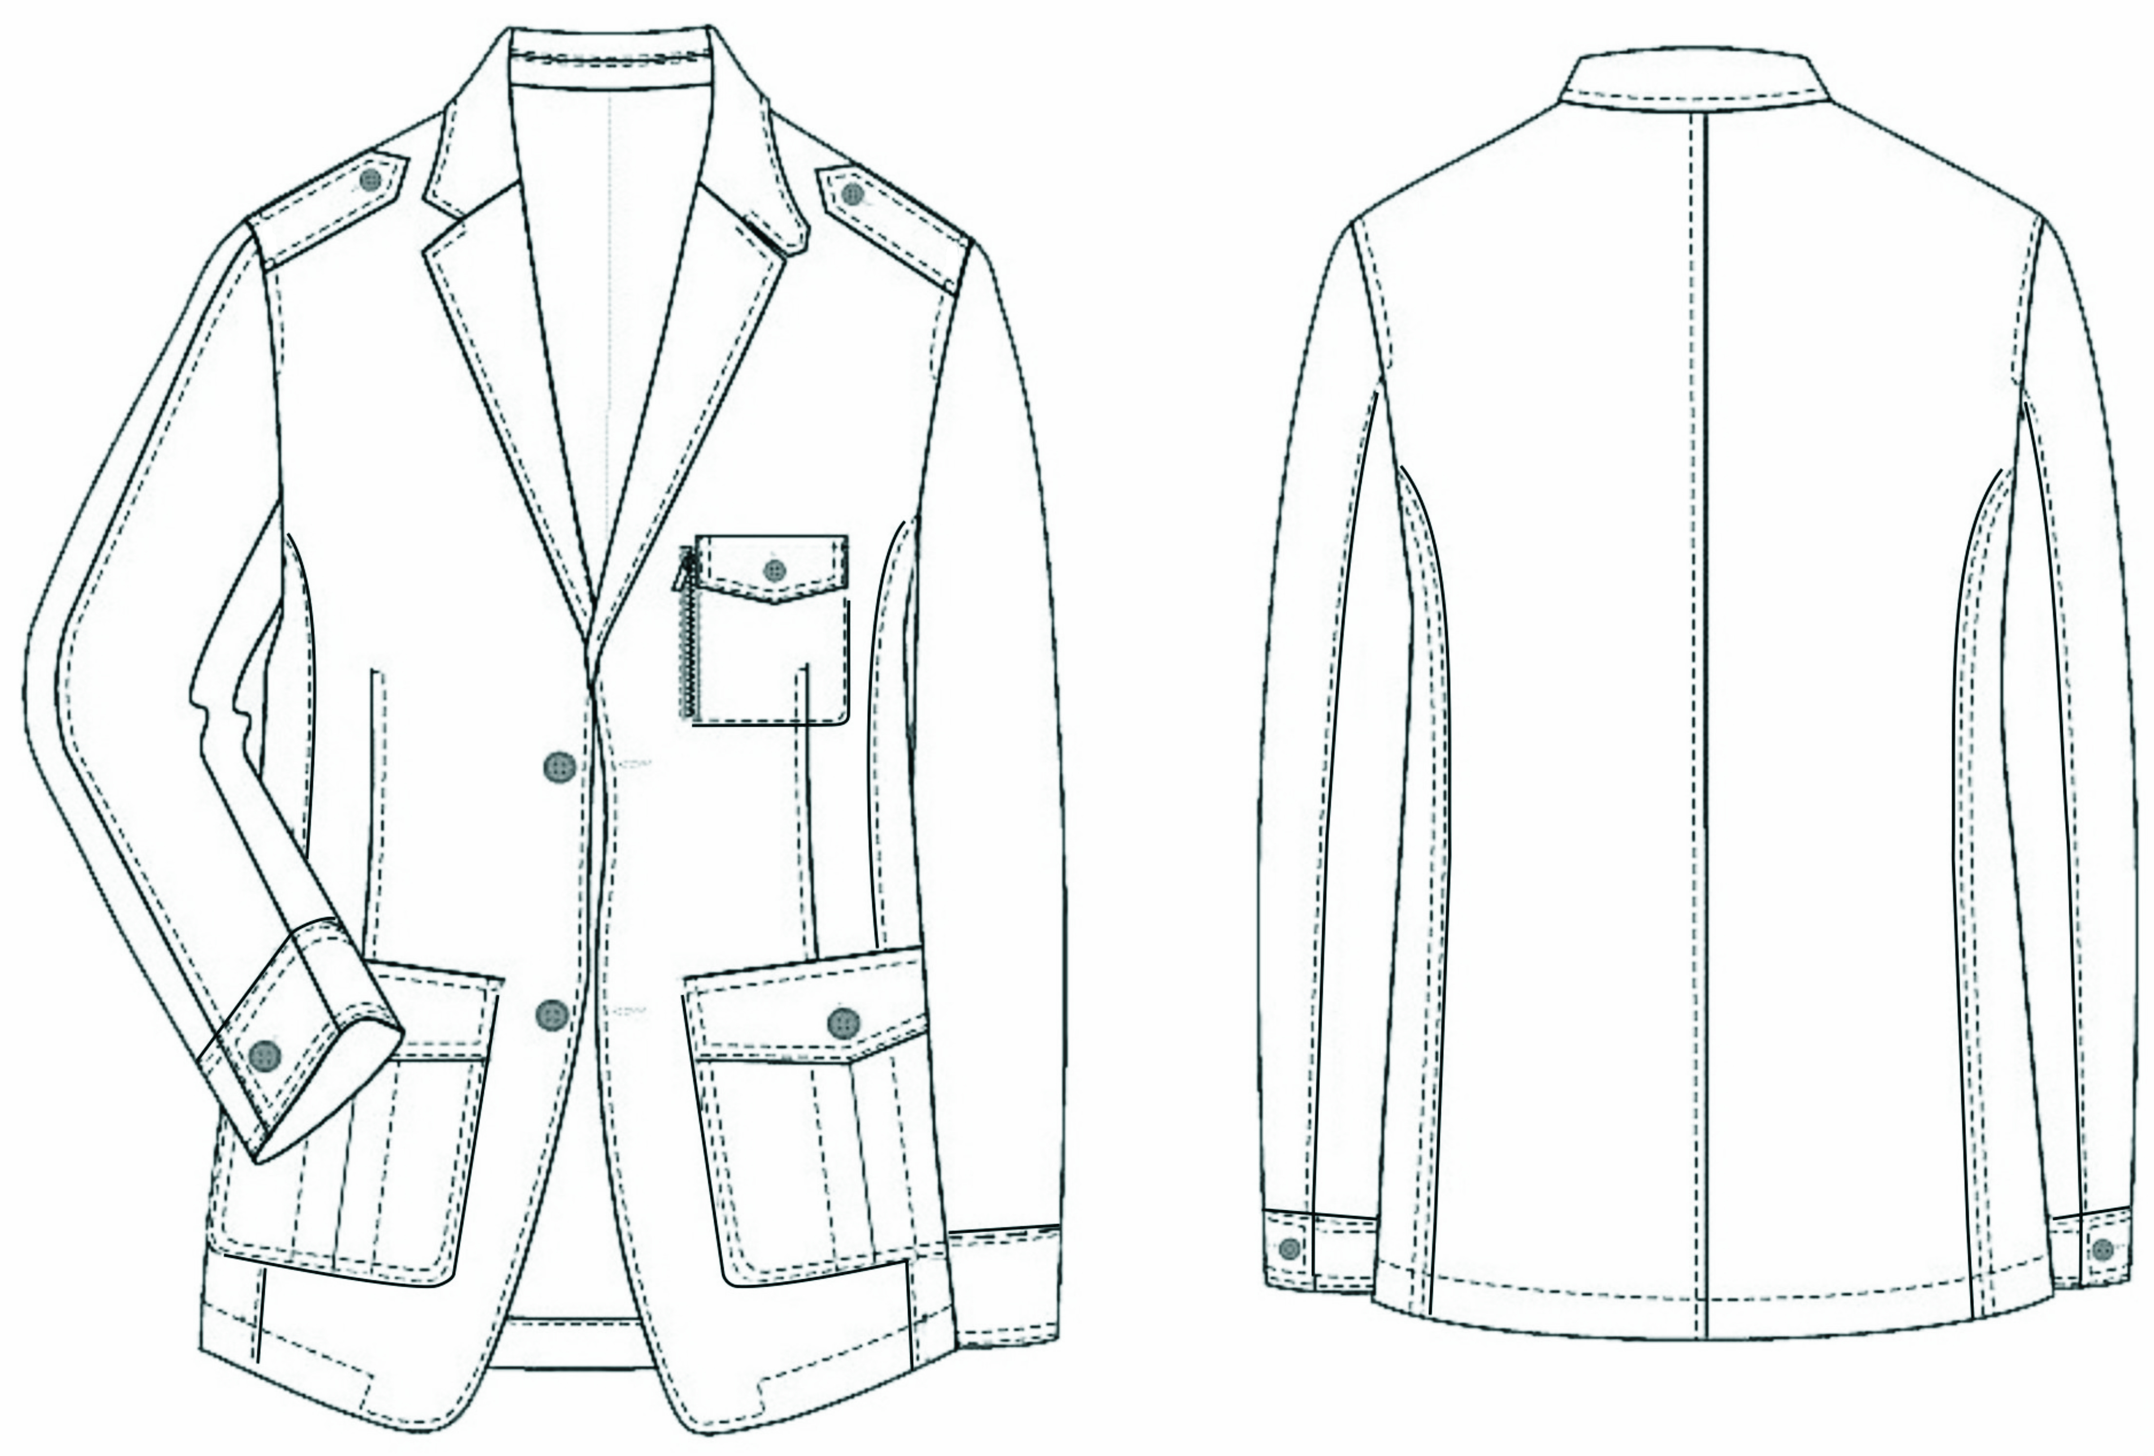

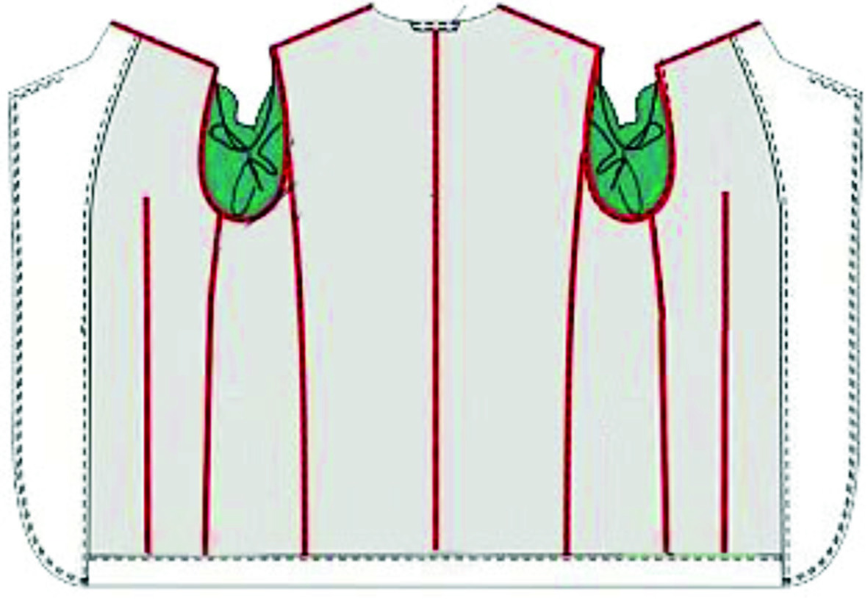

九、规格
（一）号型
引用1997年11月颁布的最新国家服装号型标准，即GB/T1335.2－97标准，号型选用175/92A，所有尺寸单位为厘米。
净尺寸  号型 | 胸围 | 腰围 | 臀围 | 肩宽 | 袖长 | 背长  (腰节长)
175/92A | 92 | 78 | 93 | 44 | 57 | 43

十、竞赛题目说明
本次竞赛题目为男式西装夹克的半成品制作，也称猎装半成品制作。该猎装的整体结构图为：六开身单排两粒扣款式。其前身左右片各有一腰省及一个含有袋盖的大贴袋；左身片胸前有一个含有袋盖的小贴袋，并嵌有一铜质装饰拉链。后身片有中缝，无背开衩。袖为两片袖，袖中缝开剪，有袖CUFF，CUFF上各有一粒扣子。肩部有肩襻，并有垫肩，前门襟下摆为圆角。左边的翻领角延伸成领襻，具有防风功能。猎装里子内侧无口袋。各缝迹线的明线装饰部位请参照款式图。
其中，猎装的右半身前后片、侧片、右身大贴袋、右袖、右肩襻、右垫肩和右驳领已经完成。选手要制作的是左半身前后片、左侧的驳领、整个肩领、左袖、左垫肩、左肩襻、左半身大小贴袋及整个底摆的缝合。

